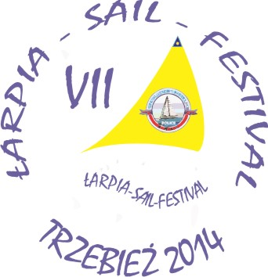
III REGATY TOWARZYSKIE
O PUCHAR BURMISTRZA POLIC
w ramach VII ŁARPIA SAIL FESTIVAL

20 - czerwca 2014 roku

ZGŁOSZENIE DO REGAT

1. Imię i Nazwisko
2. ZAŁOGANT (dla K 2)
3. GRUPA W KTÓREJ STARTUJE K 1 K 2
6. KLUB :
- PRZYJMUJĘ ZOBOWIĄZANIA WYNIKAJĄCE Z PRZEPISÓW OKREŚLONYCH w PRZEPISACH REGATOWYCH
- UZNAJĘ, ŻE WŁADZA ORGANIZUJĄCA NIE PRZYJMUJE ŻADNEJ ODPOWIEDZIALNOŚCI ZA UTRATĘ ŻYCIA, USZKODZENIE CIAŁA LUB UTRATĘ LUB USZKODZENIE JAKIEGOKOLWIEK STATKU, JACHTU LUB WYPOSAZENIA.
- OSWIADCZAM, ŻE POSIADAM AKTUALNY DOWÓD UBEZPIECZENIA CHRONIĄCEGO MNIE W CZASIE REGAT.

MIEJSCOWOŚĆ, DATA PODPIS PROWADZĄCEGO

Zgłoszenie prześlij na email; biuro@coz.com.pl

